План годовой работы на учебно-опытном участке
МБОУ Екатериновской СОШ.

Сентябрь.
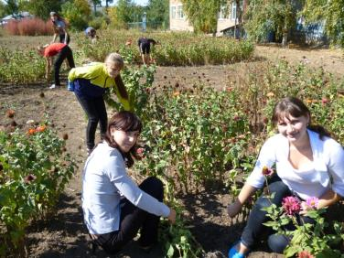
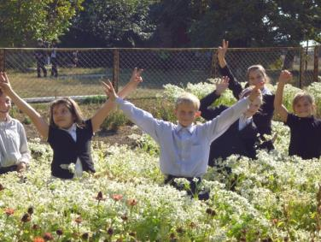
Вводная экскурсия на пришкольный опытный участок. Подведение итогов опытнической работы. Сбор семян цветочных культур. Уборка моркови, свеклы, картофеля, фасоли, перцев, плодов. Уборка растительных остатков с участка.

Октябрь-ноябрь.
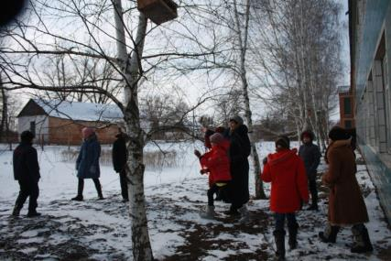
Осенняя обработка почвы с внесением удобрений. Оформление результатов опытной работы и проведение праздника урожая. Изготовление учебно-наглядных пособий. Заготовка почвы для высадки рассады.

Декабрь, январь.
Занятие в кружке.

Февраль-март.
Яровизация клубней с целью пробуждения почек. Работа по ускоренному размножению картофеля. Закладка опыта по сортоизучению овощных культур. Подготовка семенников двулетних овощей к высадке. Посев на рассаду цветочных, овощных культур, обрезка плодовых деревьев.
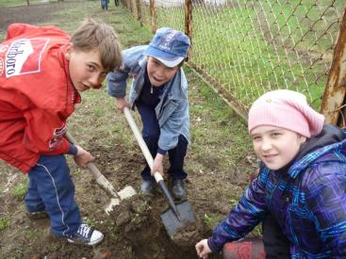
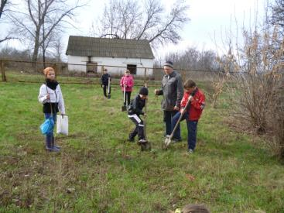

Апрель.
Знакомство с сортами ведущих сельскохозяйственных культур, их биологическая характеристика. Знакомство с организацией сортоизучения. Выращивание рассады .Яровизация клубней картофеля. Побелка стволов деревьев, весенняя обработка почвы. Разбивка участка, разметка делянок, посев цветковых растений.
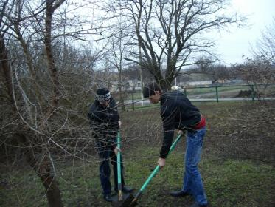
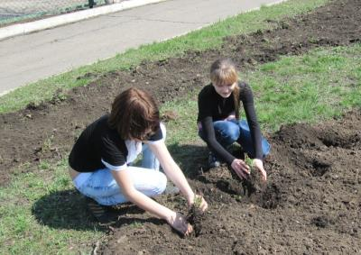

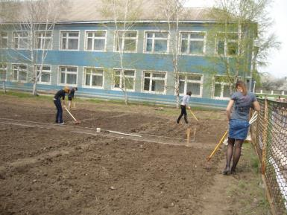
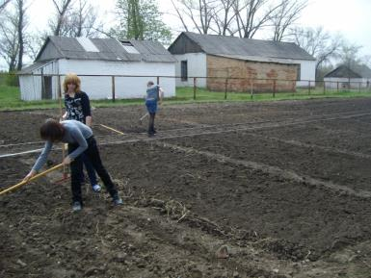

Май.
Подготовка почвы, внесение удобрений и посев культур, закладка опытов с удобрениями, опытов по сортоизучению с/х культур. Высадка клубней картофеля. Высадка рассады цветочных культур. Посев семян цветочных культур, высадка рассады в открытый грунт. Уход за растениями.
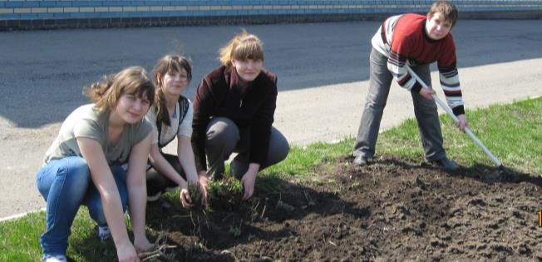

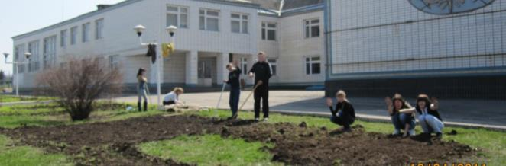

Июнь.
Уход за растениями, наблюдение на опытных делянках.
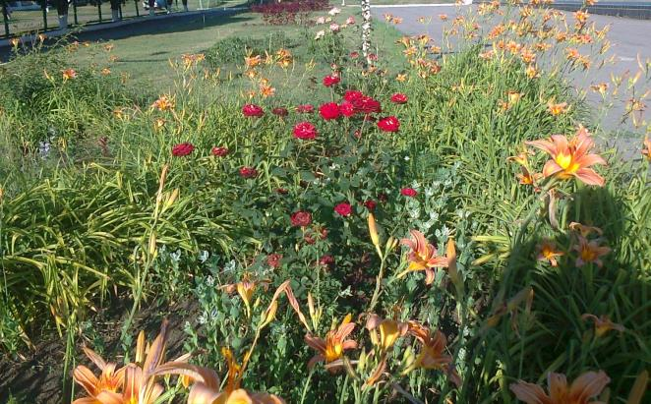

Июль.
Уход за растениями, наблюдение на опытных делянках. Прополка сорной растительности.
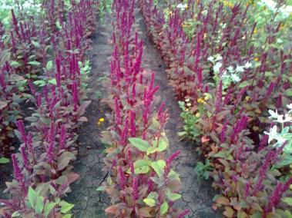
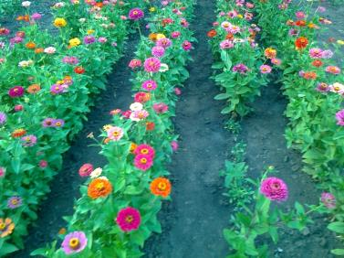

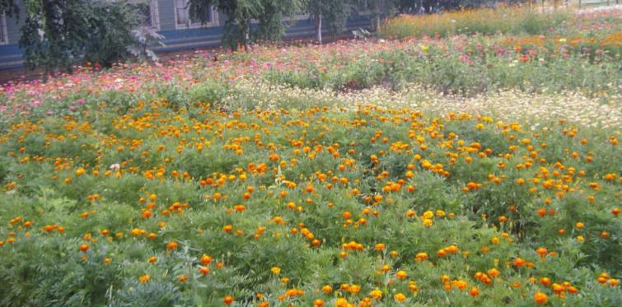

Август.
Уборка зерновых, учет урожая. Сбор плодов, выделение семян. Уборка семенников. Уборка урожая .
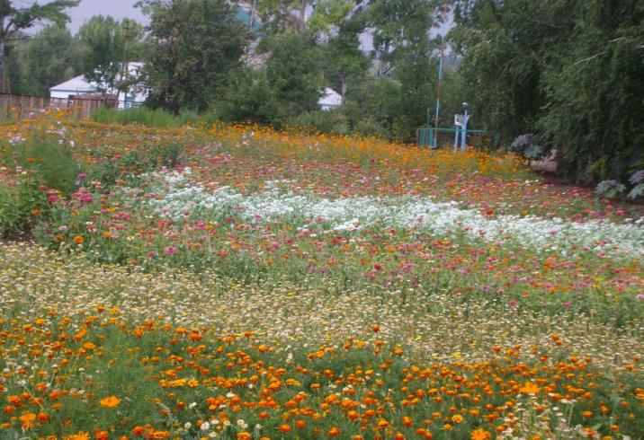

Массовые мероприятия:
1. Осенняя ярмарка(сентябрь).
2. Праздник урожая (октябрь).
3. Декады посадки деревьев и кустарников( весна, осень).
4. Акция «Покормим птиц зимой»(декабрь-февраль).
5. День птиц (март).
6. День Земли (апрель).

